ผลงานพัฒนาคุณภาพ(CQI) สถาบันราชานุกูล..........ปี 2551

การจัดการข้อมูลในสำนักงานเพื่อเพิ่มประสิทธิภาพการบริหารงานบุคคล

งานการเจ้าหน้าที่ ฝ่ายบริหารงานทั่วไป กลุ่มภารกิจอำนวยการ

วัตถุประสงค์
1. ช่วยให้การจัดการข้อมูลในสำนักงานมีระบบ ระเบียบและง่ายต่อการนำไปใช้งาน
2. ประหยัดแรงงาน เอกสารและเวลาที่ใช้ในการวิเคราะห์ข้อมูล ประมวลผลและจัดทำรายงาน
3. ช่วยให้ข้อมูลมีความเป็นปัจจุบันและถูกต้อง ซึ่งเป็นเรื่องสำคัญที่มีผลต่อการปฏิบัติงานและการตัดสินใจ
4. ตอบสนองความต้องการข้อมูลสารสนเทศด้านบริหารงานบุคคลแก่ผู้ใช้หรือผู้เกี่ยวข้องได้อย่างรวดเร็ว

ปัญหา/โอกาสพัฒนา

งานการเจ้าหน้าที่ หรืองานบริหารบุคคล เป็นสำนักงานที่เป็นศูนย์รวมของข้อมูลและมีการใช้ข้อมูลหมุนเวียนภายในองค์การ ซึ่งข้อมูลที่เกิดจากการดำเนินงาน ได้แก่ ข้อมูลประวัติส่วนบุคคลของพนักงาน จำนวนพนักงาน ข้อมูลเงินเดือน ข้อมูลการศึกษาฝึกอบรม ข้อมูลการเคลื่อนไหวของอัตรากำลัง ข้อมูลเวลาทำงานของพนักงาน ซึ่งใช้ในการทำงานของเจ้าหน้าที่บริหารงานบุคคลและใช้เพื่อประกอบการตัดสินใจของผู้บริหาร ดังนั้นการจัดการข้อมูลในสำนักงานแห่งนี้ให้มีความถูกต้อง น่าเชื่อถือ และมีประสิทธิภาพจึงเป็นสิ่งที่จำเป็นอย่างยิ่ง

เทคโนโลยีสารสนเทศ จึงเป็นเครื่องมือสำคัญที่เข้ามาช่วยจัดการกับปัญหาข้อมูลในสำนักงาน ทำให้การทำงานและการดูแลข้อมูลทำได้รวดเร็วและสะดวกยิ่งขึ้นโดยช่วยให้ผู้ปฏิบัติงานสามารถจัดการกับข้อมูลสารสนเทศได้อย่างมีประสิทธิภาพด้วยตนเอง สามารถถ่ายโอนและใช้ข้อมูลสารสนเทศร่วมกัน สามารถค้นหาและแสดงผลได้ทันทีที่ต้องการ และใช้ประโยชน์จากข้อมูลสารสนเทศที่มีอยู่มากมายได้อย่างคุ้มค่าที่สุด

เครื่องชี้วัดและเป้าหมาย

- มีฐานข้อมูลบุคลากร จำนวน 1 ฐาน
- ร้อยละของข้อมูลบุคลากรที่บันทึกครบถ้วน ไม่น้อยกว่า ร้อยละ 80

ต้นตอสาเหตุที่สำคัญ
ที่ผ่านมาพบว่า การจัดเก็บข้อมูลบุคลากรอยู่ในรูปแบบของแฟ้มเอกสาร ทำให้มีปัญหาในด้านการดําเนินงาน คือ เกิดความล่าช้าและข้อมูลผิดพลาด การประมวลผลของข้อมูลไม่มีประสิทธิภาพ ทําให้การสืบค้นและการทํารายงานไม่สามารถนําเสนอได้ผลที่ถูกต้องและน่าเชื่อถือได้

วิธีการปฏิบัติ
การพัฒนาฐานข้อมูลในสำนักงาน มีกระบวนการหรือวงจรที่ใช้ในการพัฒนาฐานข้อมูล (Database Life Cycle, DBLC) ประกอบด้วย 6 ขั้นตอน คือ
1.1 การวิเคราะห์องค์กร
1.2. การกำหนดปัญหาและเงื่อนไข
1.3 การกำหนดวัตถุประสงค์
1.4 การกำหนดขอบเขต
1. การศึกษาเบื้องต้นเพื่อจัดทำฐานข้อมูล (database initial study)

2.1 การออกแบบระดับแนวคิด
2.2 การเลือกโปรแกรมจัดการฐานข้อมูล
2.3 การออกแบบระดับตรรกะ
2.4 การออกแบบระดับกายภาพ
  - การกำหนดวัตถุประสงค์
  - การกำหนดขอบเขต
2. การออกแบบฐานข้อมูล
(database design)

3.1 การติดตั้งโปรแกรมจัดการฐานข้อมูล
3.2การสร้างฐานข้อมูล
3.3 การนำข้อมูลเข้าสู่ฐานข้อมูล
3. การจัดทำและนำข้อมูลสู่ฐานข้อมูล
(implement & loading)

4.1 การทดสอบฐานข้อมูล
4.2 การประเมินผล
4. การทดสอบและประเมินผล
(testing & evaluation)

5. การใช้งานฐานข้อมูล
(operation)
5.1 การสร้างทางเดินของสารสนเทศ
เพื่อการใช้งาน

6. การบำรุงรักษา
(maintenance)
6.1 การบำรุงรักษา
6.2 การพัฒนาให้ดีขึ้น

ภาพที่ 1 กระบวนการพัฒนาฐานข้อมูล

1. การศึกษาเบื้องต้นเพื่อจัดทำฐานข้อมูล
  - การวิเคราะห์องค์การ
เป็นการวิเคราะห์ความต้องการใช้ฐานข้อมูลขององค์การซึ่งมีข้อกำหนดหลายประการ ในกรณีนี้เป็นการวิเคราะห์ความต้องการใช้ฐานข้อมูลของงานการเจ้าหน้าที่ ฝ่ายบริหารทั่วไป ซึ่งต้องการจัดทำฐานข้อมูลบุคลากรเพื่อใช้ในการจัดเก็บ สืบค้น และรายงานผล ระบบการจัดเก็บข้อมูลเดิมจะเป็นเอกสารส่วนใหญ่ เช่น แฟ้ม ก.พ.7 คำสั่ง บันทึก เป็นต้น โดยข้อมูลที่จัดเก็บในแฟ้มเอกสารจะแยกเป็นเรื่องๆ พนักงานที่ปฏิบัติงานหรือผู้บริหารที่ต้องการใช้ข้อมูลจะต้องค้นหารายละเอียดจากแฟ้มเอกสารแต่ละแฟ้ม ซึ่งจะต้องใช้เวลานานในการค้นหาข้อมูลที่ต้องการ เช่น รายชื่อข้าราชการ ลูกจ้างประจำ พนักงานราชการ ลูกจ้างเงินบำรุงมีใครบ้าง รายชื่อข้าราชการและลูกจ้างประจำที่จะเกษียณอายุราชการในแต่ละปีมีใครบ้าง จำนวนอัตรา กำลังตามกรอบอัตรากำลังและที่ปฏิบัติจริงในแต่ละสายวิชาชีพมีจำนวนเท่าไร อัตรากำลังในแต่ละกลุ่มงานมีจำนวนเท่าไร รายชื่อบุคลากรที่ไปช่วยราชการ/ยืมตัวมาช่วยราชการ/ลาศึกษาต่อมีใครบ้าง

ในการศึกษาเบื้องต้นจะต้องศึกษาแบบฟอร์มและรายงานที่ใช้ในการทำงาน เพื่อให้เข้าใจถึงแหล่งที่มาของข้อมูล และการนำข้อมูลมาใช้งาน เช่น ก.พ.7 เอกสารสำคัญทางราชการ transcript คำสั่งบรรจุ คำสั่งเลื่อนระดับ แบบฟอร์มการเสนอขอพระราชทานเครื่องราชอิสริยาภรณ์ เป็นต้น
1.2 กำหนดปัญหาและเงื่อนไข
ข้อสรุปปัญหาที่พบจากการศึกษาปัญหาในหน่วยงานเบื้องต้น มีดังนี้
1.2.1 การจัดเก็บและนำข้อมูลมาใช้ขาดประสิทธิภาพ การรวบรวมข้อมูลเพื่อตอบคำถามต่างๆ ข้างต้นใช้เวลานาน เนื่องจากข้อมูลต่างๆ ส่วนใหญ่จะจัดเก็บในแฟ้มเอกสารที่กระจัดกระจายหรือเอกสารสูญหาย ทำให้เสียเวลาในการค้นหามาก
1.2.2 ข้อมูลขาดความน่าเชื่อถือ ข้อมูลเรื่องเดียวกันที่เก็บซ้ำซ้อนในแต่ละแฟ้มเอกสาร ไม่สอดคล้องกัน เช่น ข้อมูลวันเดือนปีเกิดของพนักงานที่จัดเก็บในแฟ้มเอกสารหนึ่ง จะต่างจากแฟ้มเอกสารอื่น เนื่องจากพนักงานที่จดบันทึกข้อมูลได้รับข้อมูลไม่เหมือนกัน
1.2.3 การดูแลและปรับข้อมูลให้ทันสมัยมีความยุ่งยาก ข้อมูลที่ซ้ำซ้อนกันในแต่ละแฟ้มเอกสารจะต้องมีการปรับแก้ตามทุกแฟ้มเอกสารทำให้ต้องใช้เวลา
1.2.4 มีการจัดเก็บข้อมูลซ้ำซ้อนกัน เนื่องจากต่างคนต่างทำ ทำให้เกิดปัญหาความไม่สอดคล้องของข้อมูล เมื่อมีการแก้ไขข้อมูล หรือเพิ่มเติมข้อมูลใหม่ หรือการลบข้อมูลที่ไม่ต้องการออกไป ข้อมูลในเรื่องเดียวกันที่จัดเก็บโดยผู้ปฏิบัติงานแต่ละคนจึงไม่เหมือนกัน
1.2.5 การกระจัดกระจายของข้อมูล เนื่องมาจากข้อมูลถูกจัดเก็บโดยผู้ปฏิบัติงานแต่ละคน ทำให้โครงสร้างและรูปแบบของข้อมูลแตกต่างกัน จึงทำให้การทำงานร่วมกันทำได้ยาก เพราะโปรแกรมที่จัดทำขึ้นจะผูกติดกับโครงสร้างของแฟ้มข้อมูลที่มีอยู่
1.2.6 การใช้ประโยชน์จากทรัพยากร จากการที่ข้อมูลถูกผูกติดกับโปรแกรมใดโปรแกรมหนึ่ง ดังนั้นจึงทำให้การนำโปรแกรมเดิมมาใช้งานจึงทำได้ยากจะต้องมีการพัฒนาใหม่หรือปรับปรุงแก้ไขทุกครั้งทำให้เสียเวลาและมีค่าใช้จ่ายในการพัฒนาโปรแกรมใหม่
การกำหนดวัตถุประสงค์และขอบเขตการจัดทำฐานข้อมูล ในกรณีนี้มีวัตถุประสงค์เพื่อจัดทำฐานข้อมูลบุคลากร ซึ่งประกอบด้วยข้อมูลต่างๆ เช่น ข้อมูลพนักงาน ข้อมูลประวัติการรับราชการ ข้อมูลประวัติการรับพระราชทานเครื่องอิสริยาภรณ์ ข้อมูลประวัติการศึกษา/อบรม เป็นต้น
2. การออกแบบฐานข้อมูล
2.1 เอนทิตี้ แอตทริบิวต์และความสัมพันธ์ของฐานข้อมูลบุคลากร ในการออกแบบฐานข้อมูลจะต้องวิเคราะห์ข้อมูลและความต้องการใช้ข้อมูล เพื่อเป็นการกำหนดกลุ่มข้อมูลที่ต้องการจัดเก็บในฐานข้อมูล ฐานข้อมูลเชิงสัมพันธ์จะต้องกำหนดเอนทิตี้ แอตทริบิวต์และความสัมพันธ์ ดังนี้
2.1.1 เอนทิตี้ สำหรับฐานข้อมูลบุคลากรของงานการเจ้าหน้าที่ เอนทิตี้ที่กำหนดให้มีประกอบด้วย
- ข้อมูลพนักงาน สัญลักษณ์ คือ พนักงาน
- ข้อมูลประวัติการศึกษา สัญลักษณ์ คือ การศึกษา
- ข้อมูลประวัติการรับราชการ สัญลักษณ์ คือ การรับราชการ
- ข้อมูลประวัติการอบรม สัญญลักษณ์ คือ การอบรม
- ข้อมูลประวัติการรับพระราชทานเครื่องราชอิสริยาภรณ์ สัญลักษณ์ คือ การรับเครื่องราชฯ
2.1.2 แอตทริบิวต์ ในแต่ละเอนทิตี้ จะประกอบด้วยข้อมูลย่อยภายในเอนทิตี้นั้น ตัวอย่างเช่น
- ข้อมูลพนักงาน ประกอบด้วย รายละเอียดข้อมูลย่อยหรือแอตทริบิวต์ต่างๆ ได้แก่ รหัสพนักงาน เลขที่ตำแหน่ง คำนำหน้าชื่อ ชื่อ นามสกุล ชื่อเดิม นามสกุลเดิม เลขที่บัตรประชาชน หมู่โลหิต ที่อยู่ วันเดือนปีเกิด เป็นต้น ซึ่งเขียนแทนด้วยสัญลักษณ์ ดังภาพที่ 2
ชื่อ
คำนำหน้าชื่อ
พนักงาน
เลขที่บัตรประชาชน
รหัสพนักงาน
นามสกุล
ชื่อเดิม
นามสกุลเดิม
หมู่โลหิต
วันเดือนปีเกิด
ที่อยู่

ภาพที่ 2 เอนทิตี้พนักงานและแอตทริบิวต์

- ข้อมูลประวัติการรับราชการ ประกอบด้วย รายละเอียดข้อมูลย่อยหรือแอตทริบิวต์ ต่างๆ ได้แก่ รหัสพนักงาน ตำแหน่ง ระดับปัจจุบัน วันเดือนปีที่บรรจุ วันเดือนปีที่เกษียณ ประเภทพนักงาน สถานะ สังกัด หน่วยงาน เป็นต้น ซึ่งเขียนแทนด้วยสัญลักษณ์ ดังภาพที่ 3
รหัสพนักงาน
หน่วยงาน
ตำแหน่ง
วันเดือนปีที่บรรจุ
สังกัด
วันเดือนปีที่เกษียณ
ระดับปัจจุบัน

ระดับตำแหน่ง
การรับราชการ

สถานะ

ประเภทพนักงาน

ภาพที่ 3 เอนทิตี้ประวัติการรับราชการและแอตทริบิวต์

- ข้อมูลประวัติการศึกษา ประกอบด้วย รายละเอียดข้อมูลย่อยหรือแอตทริบิวต์ต่างๆ ได้แก่ รหัสพนักงาน ระดับการศึกษา ชื่อปริญญาบัตร/หลักสูตร สาขาวิชา/โปรแกรมวิชา สถาบันการศึกษา เกรดเฉลี่ย ปีการศึกษาที่จบ เป็นต้น ซึ่งเขียนแทนด้วยสัญลักษณ์ ดังภาพที่ 4
ระดับการศึกษา
รหัสพนักงาน

ชื่อปริญญาบัตร/หลักสูตร
ปีการศึกษาที่จบ
การศึกษา

เกรดเฉลี่ย
สาขาวิชา/โปรแกรม
สถาบันการศึกษา

ภาพที่ 4 เอนทิตี้ประวัติการศึกษาและแอตทริบิวต์
- ข้อมูลประวัติการอบรม ประกอบด้วย รายละเอียดข้อมูลย่อยหรือแอตทริบิวต์ต่างๆ ได้แก่ รหัสพนักงาน หลักสูตร/ประกาศนียบัตร ระยะเวลาการอบรม หน่วยงานที่จัดอบรม สถานที่จัดอบรม เป็นต้น ซึ่งเขียนแทนด้วยสัญลักษณ์ ดังภาพที่ 5

ชื่อหลักสูตร/ประกาศนียบัตร

ระยะเวลาการอบรม
รหัสพนักงาน
การอบรม

หน่วยงานที่จัด
สถานที่จัด

ภาพที่ 5 เอนทิตี้ประวัติการอบรมและแอตทริบิวต์

- ข้อมูลประวัติการรับพระราชทานเครื่องราชอิสริยาภรณ์ ประกอบด้วย รายละเอียดข้อมูลย่อยหรือ
แอตทริบิวต์ต่างๆ ได้แก่ รหัสพนักงาน ปีที่ได้รับเหรียญจักรพรรดิมาลา เครื่องราชลำดับที่1 วันเดือนปีที่ได้รับ1 เครื่องราชลำดับที่ 2 วันเดือนปีที่ได้รับ 2 เครื่องราชลำดับที่ 3 วันเดือนปีที่ได้รับ 3 เครื่องราชลำดับที่ 4 วันเดือนปีที่ได้รับ 4 เครื่องราชลำดับที่ 5 วันเดือนปีที่ได้รับ 5 เครื่องราชลำดับที่ 6 วันเดือนปีที่ได้รับ 6 เครื่องราชลำดับที่ 7 วันเดือนปีที่ได้รับ 7 เครื่องราชลำดับที่ 8 วันเดือนปีที่ได้รับ 8 เป็นต้น
2.1.3 ความสัมพันธ์ ลักษณะความสัมพันธ์ของตารางในฐานข้อมูลบุคลากรของงานการเจ้าหน้าที่ มี 2 ลักษณะ คือ แบบ 1:1 และ แบบ 1:m
- แบบ 1:1 ได้แก่ ความสัมพันธ์ของตารางพนักงานกับตารางประวัติการรับราชการ ความสัมพันธ์ของตารางพนักงานกับตารางประวัติการรับพระราชทานเครื่องราช อิสริยาภรณ์
- แบบ 1:m ได้แก่ ความสัมพันธ์ของตารางพนักงานกับตารางประวัติการอบรม ความสัมพันธ์ของตารางพนักงานกับตารางประวัติการศึกษา
2.2 คีย์หลักของฐานข้อมูลบุคลากร ตัวอย่างคีย์หลักที่กำหนดไว้ในแต่ละตาราง เช่น
- ตารางพนักงาน ประกอบด้วย รหัสพนักงาน คำนำหน้าชื่อ ชื่อ นามสกุล ชื่อเดิม นามสกุลเดิม เลขที่บัตรประชาชน หมู่โลหิต ที่อยู่ วันเดือนปีเกิด ฯลฯ คีย์หลัก คือ รหัสพนักงาน
- ตารางประวัติการรับราชการ ประกอบด้วย รหัสพนักงาน ตำแหน่ง ระดับตำแหน่ง ระดับปัจจุบัน วันเดือนปีที่บรรจุ วันเดือนปีที่เกษียณ ประเภท สถานะ สังกัด ฯลฯ คีย์หลัก คือ รหัสพนักงาน
2.3 ตารางสำหรับฐานข้อมูลบุคลากร ในการจัดทำฐานข้อมูลเชิงสัมพันธ์นั้น จะนำกลุ่มเอนทิตี้แปลงให้เป็นตาราง ได้แก่ ตารางพนักงาน ตารางประวัติการรับราชการ ตารางประวัติการศึกษา ตารางประวัติการอบรม ตารางประวัติการรับพระราชทานเครื่องราชอิสริยาภรณ์ ซึ่งภายในแต่ละตาราง จะประกอบด้วยแอตทริบิวต์ต่างๆ พิจารณาเป็นกรณี ดังนี้
- ถ้า 2 ตารางมีความสัมพันธ์แบบ m:n ให้สร้างตารางใหม่เป็นตารางที่ 3 แล้วนำคีย์หลักของตารางที่ 1 และตารางที่ 2 มาทำเป็นคีย์หลักของตารางใหม่ ดังนั้น คีย์หลักของตารางใหม่ได้มาจากคีย์หลักของตารางที่ 1 รวมกับคีย์หลักของตารางที่ 2 สาเหตุที่ต้องแปลงความสัมพันธ์แบบ m:n ให้เป็น 1:m เนื่องมาจากในการจัดทำฐานข้อมูลความสัมพันธ์แบบ m:n ยากต่อการจัดการ จึงต้องมีการปรับเปลี่ยนเป็นความสัมพันธ์แบบ 1:m
- ถ้าต้องการเพิ่มแอตทริบิวต์ในตาราง อาจจะนำมาสร้างเป็นตารางใหม่ โดยเปลี่ยนจากข้อมูลในตารางเดิมให้เป็นรหัส และสร้างตารางใหม่โดยใช้รหัสเป็นคีย์นอกเพื่อเชื่อมโยงข้อมูลระหว่างตารางเดิมและเพิ่มเติมกลุ่มข้อมูลบางส่วนที่ต้องการออกมาไว้ในตารางใหม่
3. การจัดทำและนำข้อมูลสู่ฐานข้อมูล
ในการจัดทำและนำข้อมูลสู่ฐานข้อมูลจำเป็นต้องอาศัยโปรแกรมระบบจัดการฐานข้อมูล ซึ่งในกรณีนี้ได้เลือกใช้โปรแกรมไมโครซอฟต์แอกเซส (Microsoft Access)


เนื่องจากโปรแกรม Microsoft Access เป็นโปรแกรมที่ทำงานทางด้านฐานข้อมูลเช่นเดียวกับโปรแกรม Foxpro For Windows แต่โปรแกรม Access จะมีรูปแบบการทำงานที่ง่ายกว่า สามารถสร้างแบบ Form ได้ง่ายและสวยงาม นอกจากนั้นยังสามารถสร้าง Report เพื่อนำเสนอรายงานได้หลายๆ แบบตามที่ผู้ใช้ต้องการ สำหรับการทำงานใน Access นั้นนอกจากจะสร้างงานหรือ Table ขึ้นมาใช้เองแล้ว ยังสามารถโอนฐานข้อมูลจากโปรแกรมอื่น เช่น dBASE, Foxbase,Foxpro หรือ Excel เข้ามาใช้งานได้และยังสามารถโอนข้อมูลหรือ Table จาก Access ไปไว้ในโปรแกรมดังกล่าวได้เช่นเดียวกัน ซึ่งการโอนข้อมูลระหว่างโปรแกรมในลักษณะนี้จะช่วยให้ผู้ใช้สามารถใช้งานได้ง่ายและสะดวกรวดเร็วขึ้น

ความสามารถของ Access Access เป็นโปรแกรมที่มีความสามารถในด้านฐานข้อมูลเช่นเดียวกับฐานข้อมูลตัวอื่นๆ แต่ Access ก็มีความสามารถเฉพาะตัวซึ่งอาจจะไม่เหมือนกับโปรแกรมอื่นสำหรับความสามารถของ Access นั้นสรุปได้ดังนี้
1. ขนาดของ File มีขนาดสูงสุดได้ถึง 1 GB.
2. สามารถติดต่อหรือนำข้อมูลจาก Foxpro มาใช้ได้
3. สามารถ Export File ในรูปแบบของตัวอักษรไปใช้ใน MS-Word ได้
4. สามารถนำฐานข้อมูลของ Excel มาใช้ได้
5. สามารถเพิ่ม Report Wizard และ Table Wizard
6. สามารถทำงานในระบบ Network ได้

การทำงานกับ Access ในโปรแกรม Access นั้นก่อนที่จะทำงานได้ผู้ใช้จะต้องสร้างไฟล์ฐานข้อมูลขึ้นมาก่อน จากนั้นจึงจะสามารถเลือกงานที่ต้องการทำใน Access ได้ ซึ่งใน Access จะมีการทำงานเลือกอยู่ 6 อย่าง ดังนี้
1. Table เป็นการเก็บข้อมูลในลักษณะแถว ประกอบด้วย Row และ Column สามารถออกแบบ Table เองหรือสร้างจาก Table Wizard ก็ได้
2. Query เป็นการแสดงข้อมูลใน Table โดยวสามารถเลือกแสดงเฉพาะ Field ที่ต้องการได้ นอกจากนั้นยังสามารถสร้างฟิลด์หรือคำนวณเพิ่มเติมได้
3. Form เป็นการสร้างแบบฟอร์มในการกรอก แก้ไข และดูข้อมูล โดยการออกแบบฟอร์มเองตามต้องการ หรือใช้ Form Wizard ก็ได้
4. Report เป็นการสร้างรายงานเพื่อนำเสนอตามรูปแบบที่ต้องการ ซึ่งสามารถสร้างโดยใช้ Report Wizard
5. Macro เป็นการนำคำสั่งต่าง ๆ มาเขียนเป็นลำดับขั้นตามต้องการ
6. Module เป็นการเขียนโปรแกรมขึ้นมาใช้เองตามต้องการ โดยใช้ภาษา Access Basic
การจัดทำและนำข้อมูลสู่ฐานข้อมูลมีขั้นตอนดังนี้
3.1 กำหนดชื่อฐานข้อมูลที่ต้องการสร้างใหม่ ในกรณีนี้ชื่อ “ฐานข้อมูลบุคลากรสถาบันราชานุกูล mdb” ดังภาพที่ 6

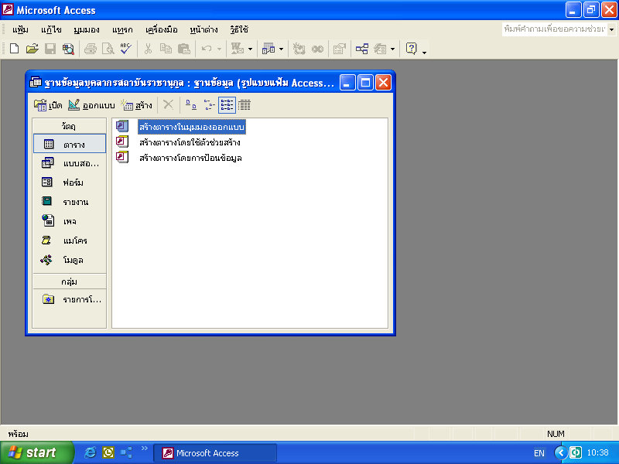

ภาพที่ 6 การกำหนดชื่อฐานข้อมูล

3.2 สร้างตารางที่มีในฐานข้อมูลบุคลากรสถาบันราชานุกูล ด้วยวิธีการกำหนดชื่อตารางต่างๆ ที่จะมีในฐานข้อมูล ดังภาพที่ 7 ซึ่งประกอบด้วยตารางต่อไปนี้ คือ ตารางพนักงาน ตารางประวัติการรับราชการ ตารางประวัติการศึกษา ตารางประวัติการอบรม ตารางประวัติการรับพระราชทานเครื่องราชอิสริยาภรณ์
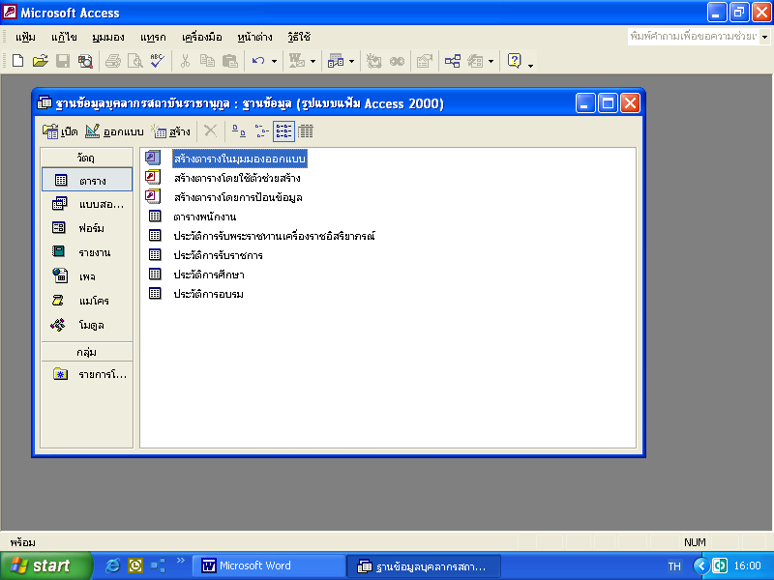

ภาพที่ 7 การกำหนดชื่อตารางต่าง ๆ ในฐานข้อมูล

3.3 การกำหนดชื่อแอตทริบิวต์หรือฟิลด์ต่าง ๆ ที่มีในแต่ละตาราง รวมทั้งการกำหนดคีย์หลักและคีย์นอกในแต่ละตาราง ดังภาพที่ 8 - 12

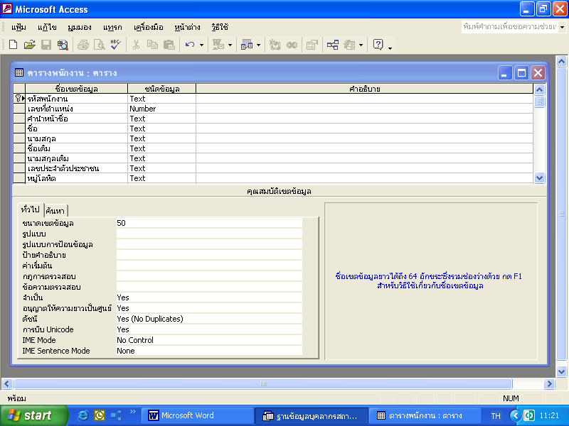 | 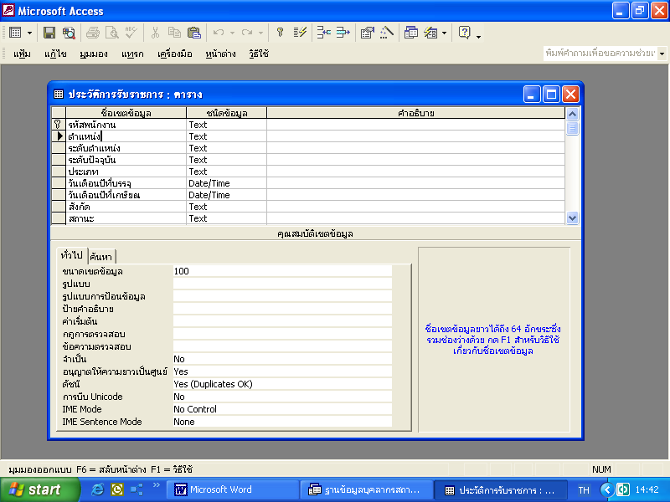

ภาพที่ 8 การกำหนดแอตทริบิวต์ในตารางพนักงาน ภาพที่ 9 การกำหนดแอตทริบิวต์ในตารางประวัติ
การรับราชการ

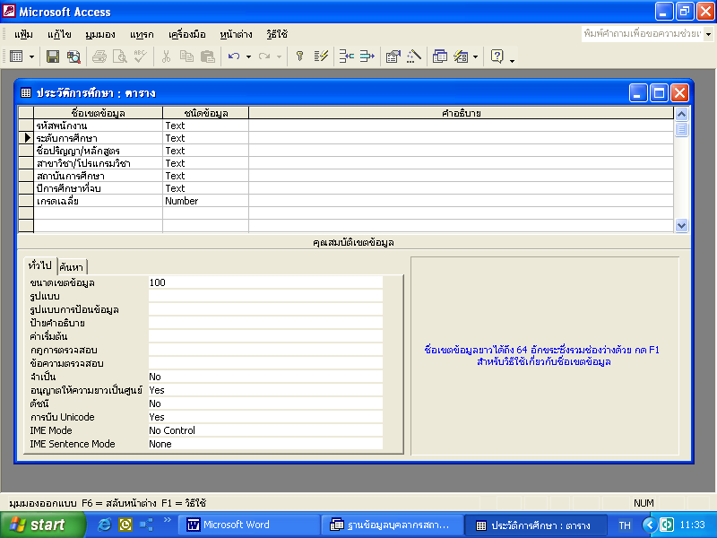 | 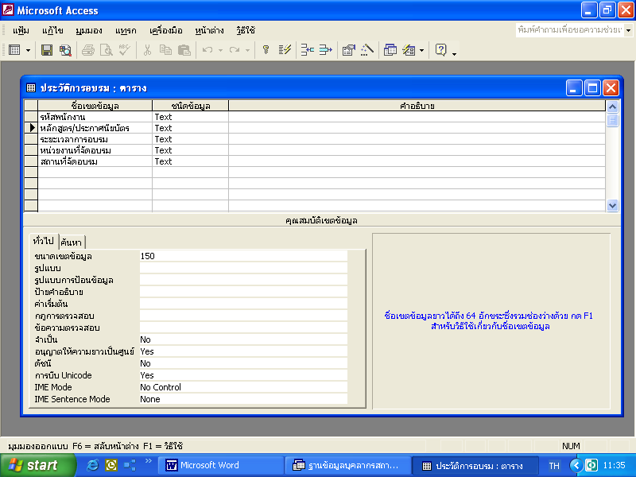
ภาพที่ 10 การกำหนดแอตทริบิวต์ในตารางประวัติ ภาพที่ 11 การกำหนดแอตทริบิวต์ในตารางประวัติ
การศึกษา การอบรม

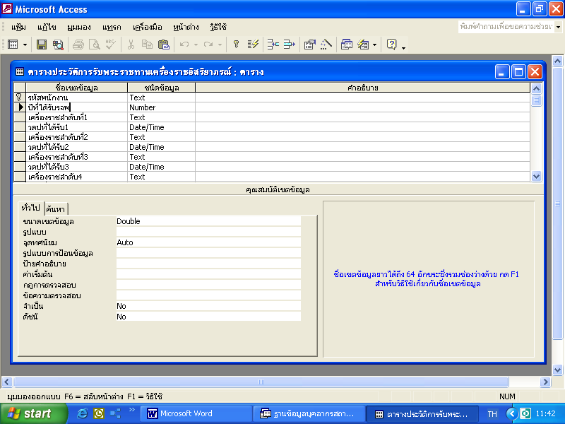

ภาพที่ 12 การกำหนดแอตทริบิวต์ในตารางประวัติการรับพระราชทานเครื่องราชอิสริยาภรณ์

3.4 สร้างความสัมพันธ์ของแต่ละตารางที่มีในฐานข้อมูล เช่น ความสัมพันธ์ของตารางพนักงานกับตารางประวัติการรับราชการ เป็นแบบ 1:1 (ดังภาพที่ 13) ความสัมพันธ์ของตารางพนักงานกับตารางประวัติการศึกษา เป็นแบบ 1:m (ดังภาพที่ 14)

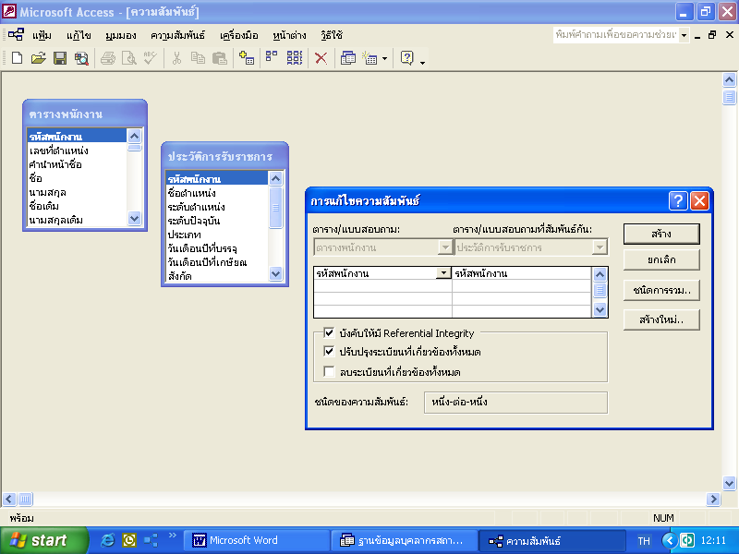 | 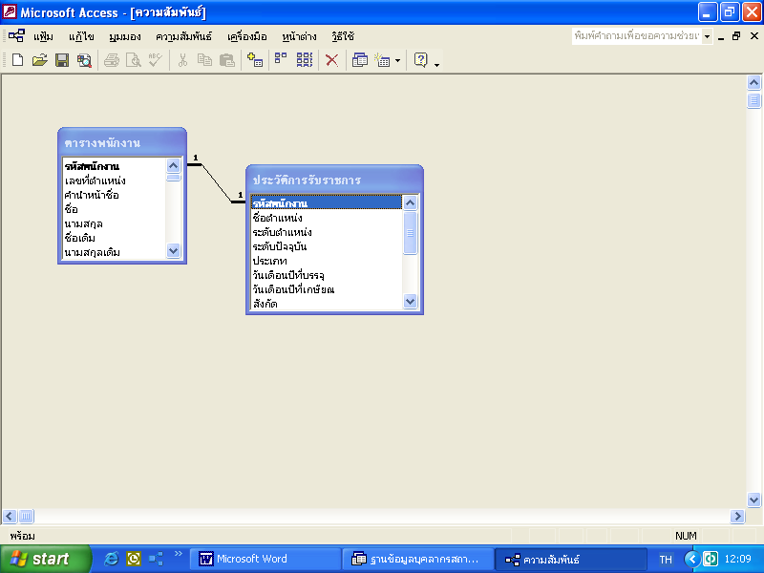

ภาพที่ 13 การสร้างความสัมพันธ์ของตารางแบบ 1:1

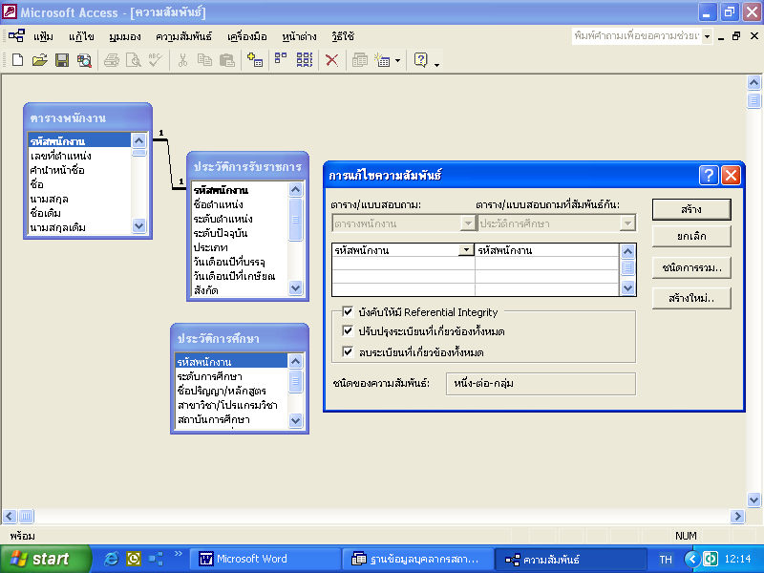 | 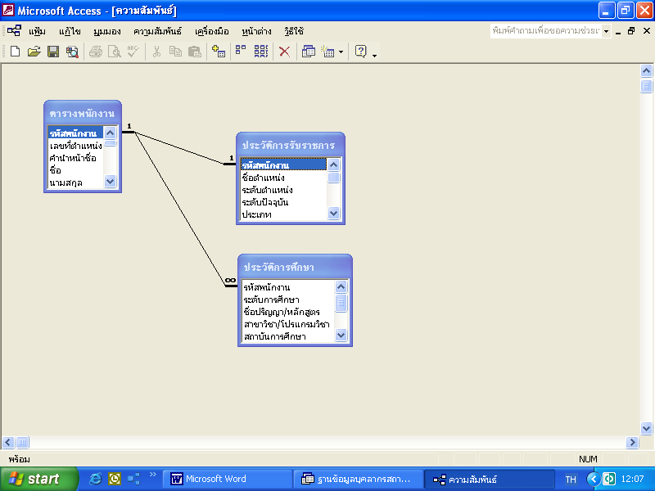

ภาพที่ 14 การสร้างความสัมพันธ์ของตารางแบบ 1:m

3.5 การนำข้อมูลเข้าไปเก็บในฐานข้อมูล ในขั้นนี้จะนำข้อมูลเข้าไปเก็บในฐานข้อมูล ในกรณีนี้ข้อมูลเดิมถูกจัดเก็บอยู่ในรูปเอกสาร จึงใช้โปรแกรมไมโครซอฟต์แอกเซสจัดทำฐานข้อมูล เพื่อให้ผู้ใช้งานระบบป้อนข้อมูลเข้าไปเก็บในฐานข้อมูล โดยการสร้างแบบฟอร์มเพื่อป้อนข้อมูลเข้าสู่ฐานข้อมูล ดังภาพที่ 15 - 18
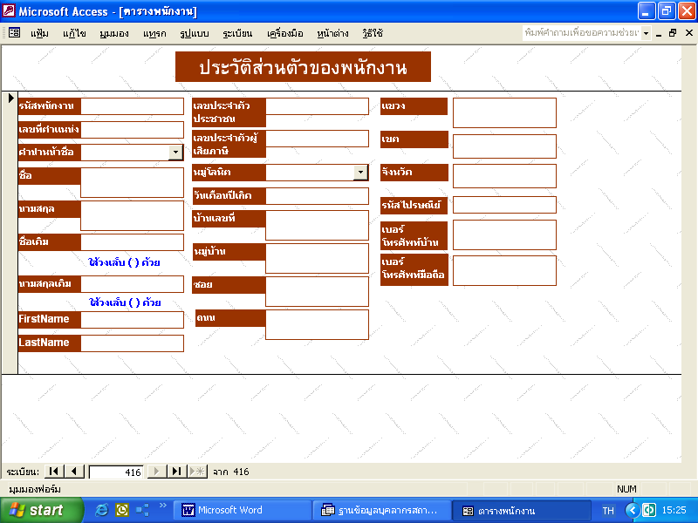 | 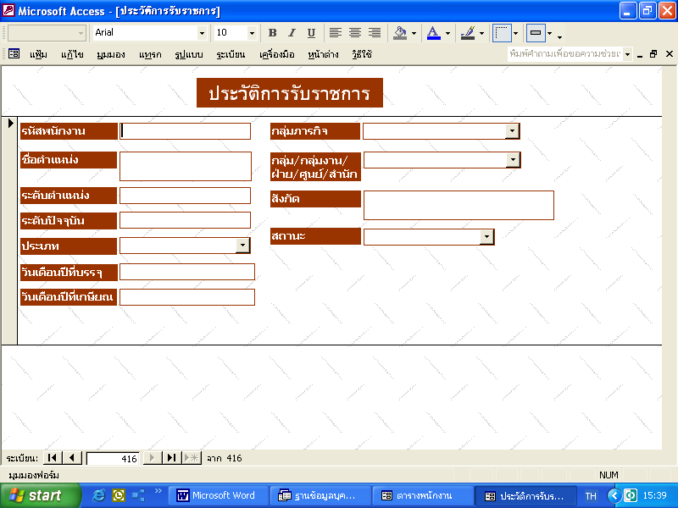

ภาพที่ 15 การสร้างแบบฟอร์มเพื่อป้อนข้อมูลสู่ตาราง ภาพที่ 16 การสร้างแบบฟอร์มเพื่อป้อนข้อมูลสู่
พนักงาน ตารางประวัติการรับราชการ

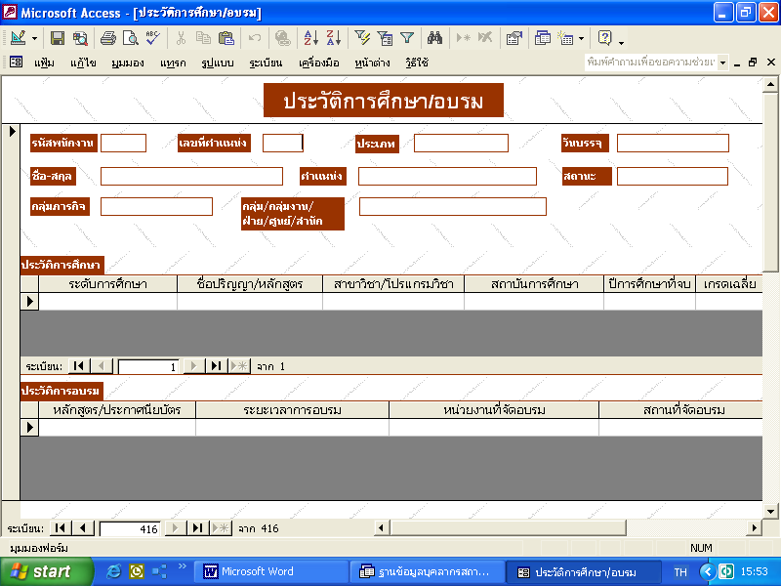 | 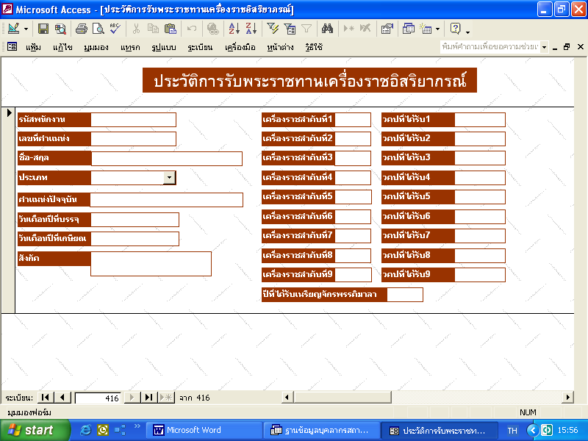

ภาพที่ 17 การสร้างแบบฟอร์มเพื่อป้อนข้อมูลสู่ตาราง ภาพที่ 18 การสร้างแบบฟอร์มเพื่อป้อนข้อมูลสู่ตาราง
ประวัติการศึกษาและตารางประวัติการอบรม ประวัติการรับพระราชทานเครื่องราชอิสริยาภรณ์

4. การทดสอบและประเมินผล
ก่อนการนำโปรแกรมฐานข้อมูลบุคลากรที่สร้างขึ้นไปใช้งานจริง ได้มีการทดสอบการทำงานของฐานข้อมูล โดยการกรอกข้อมูลตัวอย่างลงในแบบฟอร์มต่าง ๆ ลองสืบค้นข้อมูล ประมวลผลและจัดทำรายงาน จากนั้น นำรายงานที่ได้มาเปรียบเทียบกับข้อมูลที่มีอยู่ว่าถูกต้องตรงตามที่ต้องการหรือไม่ เมื่อพบปัญหาก็ย้อนกลับไปทบทวนและปรับแก้ฐานข้อมูลที่ออกแบบไว้ เมื่อตรวจสอบจนแน่ใจแล้วว่า ไม่พบปัญหาใด ๆ อีก ก็เข้าสู่ขั้นตอนการนำฐานข้อมูลมาใช้งานจริงได้
5. การนำฐานข้อมูลมาใช้งาน
การนำฐานข้อมูลมาใช้งานเป็นการค้นหาข้อมูลเพื่อแสดงผลจากการสอบถาม หรือเพื่อพิมพ์เป็นรายงาน สิ่งเหล่านี้จะต้องมีการจัดทำไว้ล่วงหน้าเพื่อให้ผู้ใช้ฐานข้อมูลสามารถใช้งานได้ทันที
ตัวอย่างการสอบถาม เช่น
-การสอบถามตำแหน่งข้าราชการที่ว่าง
-การสอบถามตำแหน่งลูกจ้างชั่วคราวที่ว่าง
-การสอบถามรายชื่อผู้เกษียณอายุราชการจำแนกรายปี
-การสอบถามอายุพนักงาน
-การสอบถามรายชื่อผู้อยู่ระหว่างลาศึกษา
-การสอบถามรายชื่อผู้ไปช่วยราชการ
-การสอบถามรายชื่อผู้มาช่วยราชการ
-การสอบถามรายชื่อข้าราชการที่ปฏิบัติงานจริงทั้งหมด
-การสอบถามรายชื่อพนักงานราชการที่ปฏิบัติงานจริงทั้งหมด
-การสอบถามรายชื่อลูกจ้างประจำที่ปฏิบัติงานจริงทั้งหมด
-การสอบถามรายชื่อลูกจ้างชั่วคราวที่ปฏิบัติงานจริงทั้งหมด
-การสอบถามรายชื่อพนักงานจำแนกตามกลุ่มงาน
-การสอบถามวุฒิการศึกษา
-การสอบถามกรอบอัตรากำลัง
-การสอบถามกรอบอัตรากำลังจำแนกตามกลุ่มภารกิจ
-การสอบถามกรอบอัตรากำลังจำแนกตามกลุ่มงาน
-การสอบถามกรอบอัตรากำลังจำแนกตามตำแหน่ง
-การสอบถามอัตรากำลังปฏิบัติงานจริง
-การสอบถามอัตรากำลังปฏิบัติงานจริงจำแนกตามกลุ่มภารกิจ
-การสอบถามอัตรากำลังปฏิบัติงานจริงจำแนกตามกลุ่มงาน
-การสอบถามอัตรากำลังปฏิบัติงานจริงจำแนกตามตำแหน่ง
-การสอบถามประวัติการรับพระราชทานเครื่องราชอิสริยาภรณ์
-การสอบถามอายุเฉลี่ยของพนักงาน
-การสอบถามจำนวนพนักงานจำแนกตามเพศและกลุ่มภารกิจ
-การสอบถามจำนวนพนักงานจำแนกตามสถานะ
ดังภาพที่ 19 - 27
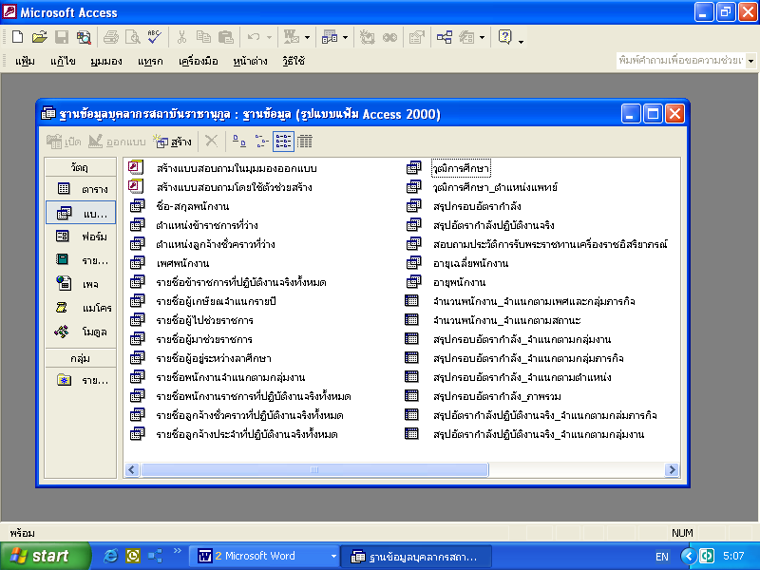 | 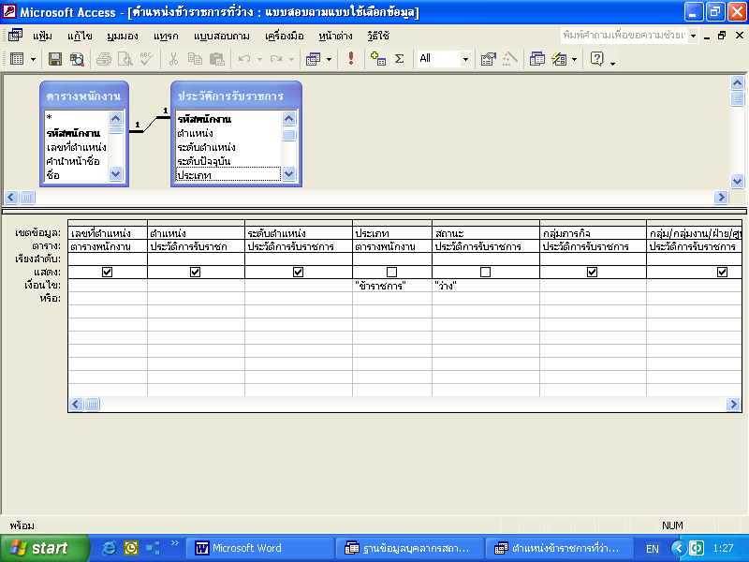

ภาพที่ 19 การสอบถามข้อมูลในฐานข้อมูล ภาพที่ 20 การสอบถามข้อมูลตำแหน่งข้าราชการที่ว่าง

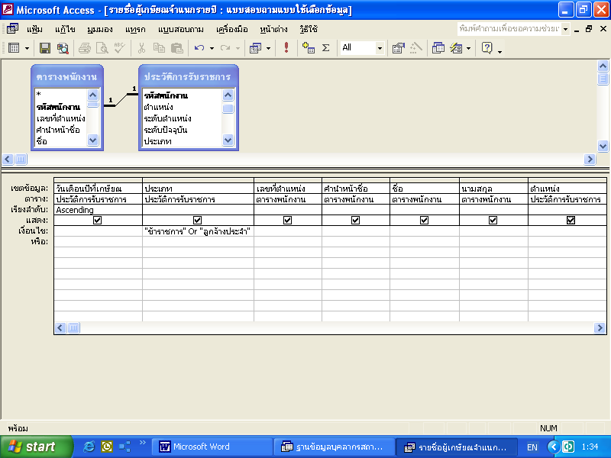 | 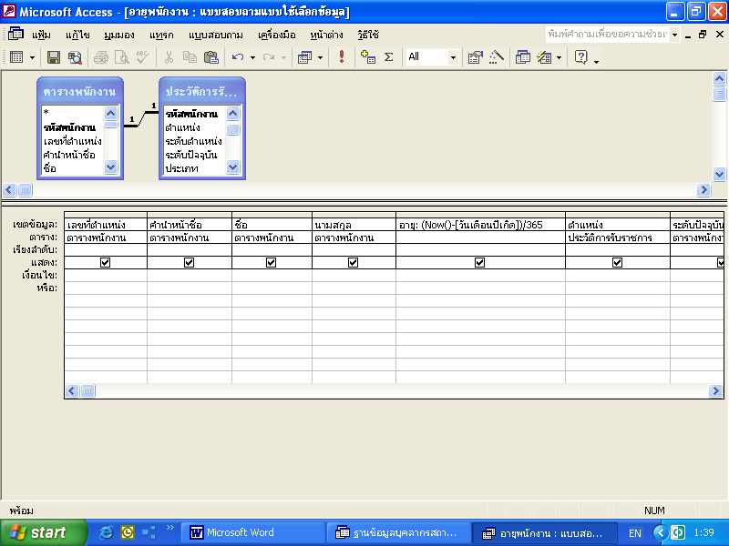

ภาพที่ 21 การสอบถามข้อมูลรายชื่อผู้เกษียณ ภาพที่ 22 การสอบถามข้อมูลอายุพนักงาน
อายุราชการจำแนกรายปี

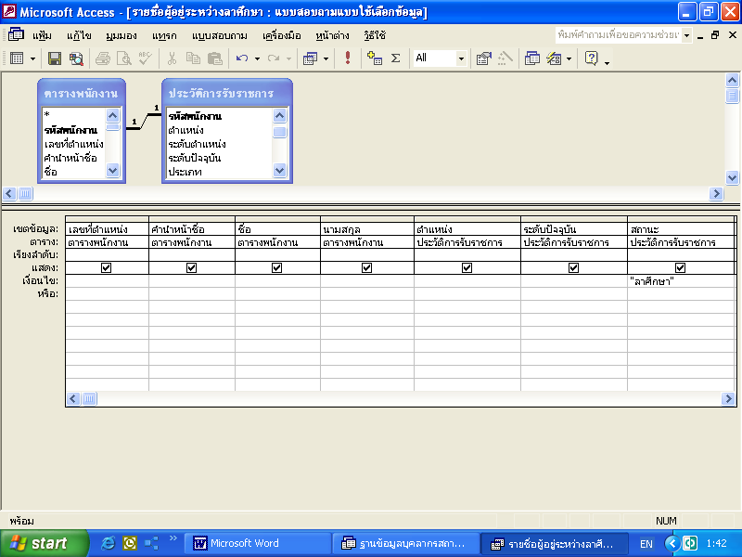 | 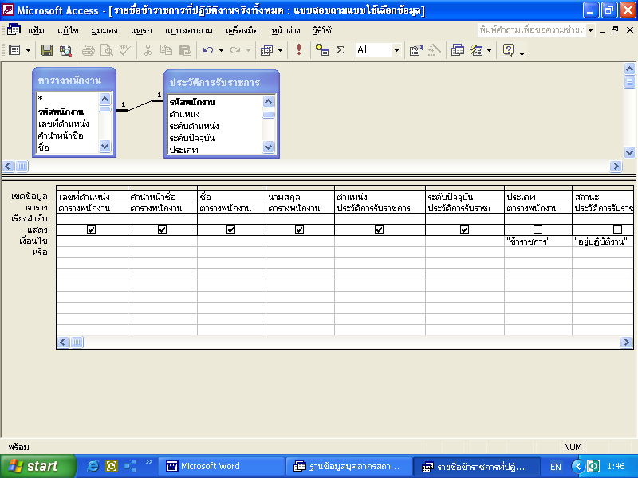

ภาพที่ 23 การสอบถามรายชื่อผู้อยู่ระหว่างลาศึกษา ภาพที่ 24 การสอบถามรายชื่อข้าราชการที่ปฏิบัติงาน
จริงทั้งหมด

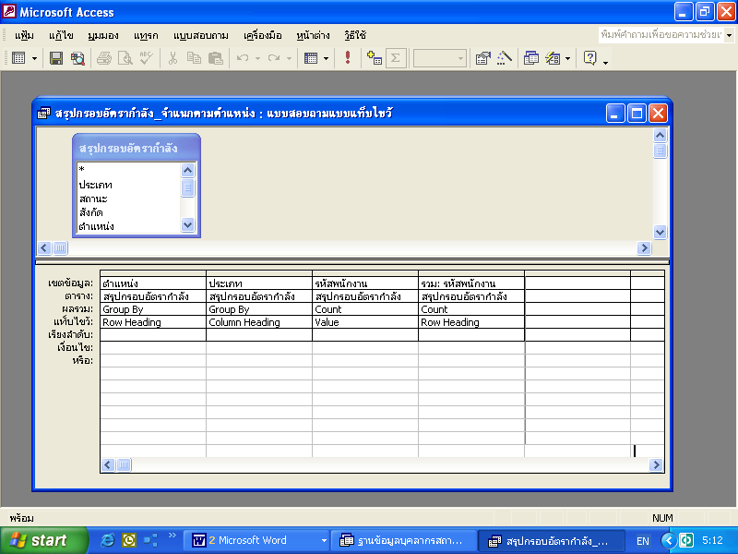 | 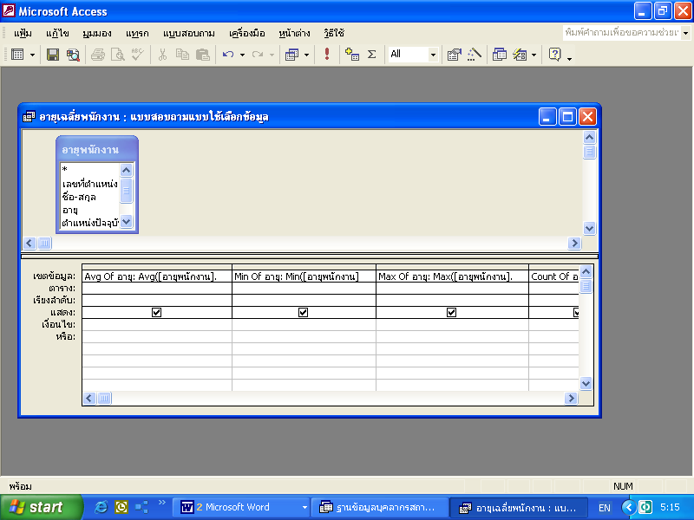

ภาพที่ 25 การสอบถามกรอบอัตรากำลังจำแนกตามตำแหน่ง ภาพที่ 26 การสอบถามอายุเฉลี่ยของพนักงาน

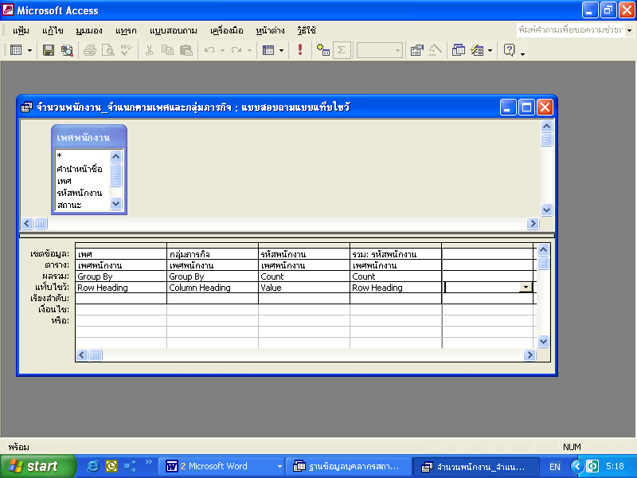

ภาพที่ 27 การสอบถามจำนวนพนักงานจำแนกตามเพศและกลุ่มภารกิจ

ตัวอย่างรายงานที่สร้างไว้ล่วงหน้าเพื่อให้ผู้ใช้สามารถใช้งานได้ทันที ตัวอย่างเช่น
-รายงานตำแหน่งข้าราชการที่ว่าง
-รายงานตำแหน่งลูกจ้างชั่วคราวที่ว่าง
-รายงานประวัติการรับพระราชทานเครื่องราชอิสริยาภรณ์
-รายงานรายชื่อข้าราชการที่ปฏิบัติงานจริงทั้งหมด
-รายงานรายชื่อพนักงานราชการที่ปฏิบัติงานจริงทั้งหมด
-รายงานรายชื่อลูกจ้างชั่วคราวที่ปฏิบัติงานจริงทั้งหมด
-รายงานรายชื่อลูกจ้างประจำที่ปฏิบัติงานจริงทั้งหมด
-รายงานรายชื่อผู้เกษียณจำแนกรายปี
-รายงานรายชื่อผู้ไปช่วยราชการ
-รายงานรายชื่อผู้มาช่วยราชการ
-รายงานรายชื่อผู้อยู่ระหว่างลาศึกษา
-รายงานรายชื่อพนักงานจำแนกตามกลุ่มงาน
-รายงานวุฒิการศึกษาของพนักงาน
-รายงานวุฒิการศึกษาของพนักงานสายงานแพทย์
-รายงานสรุปกรอบอัตรากำลังภาพรวม
-รายงานสรุปอัตรากำลังปฏิบัติงานจริงจำแนกตามกลุ่มงาน
-รายงานสรุปอัตรากำลังปฏิบัติงานจริงจำแนกตามตำแหน่ง
ดังภาพที่ 28 - 36

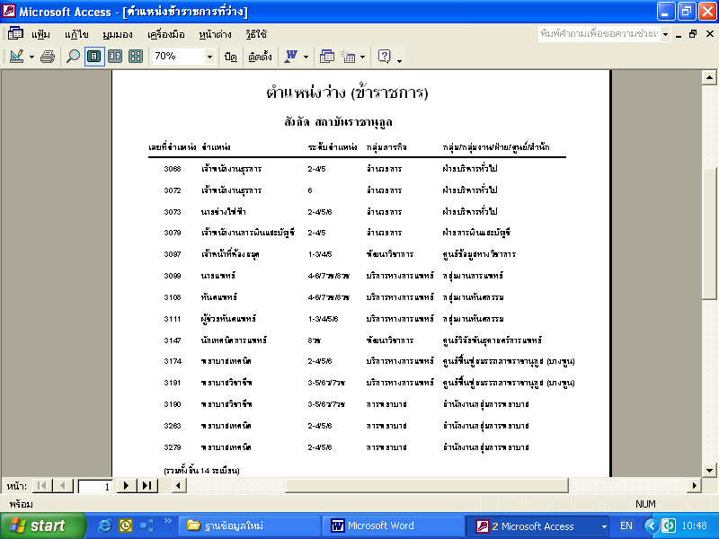 | 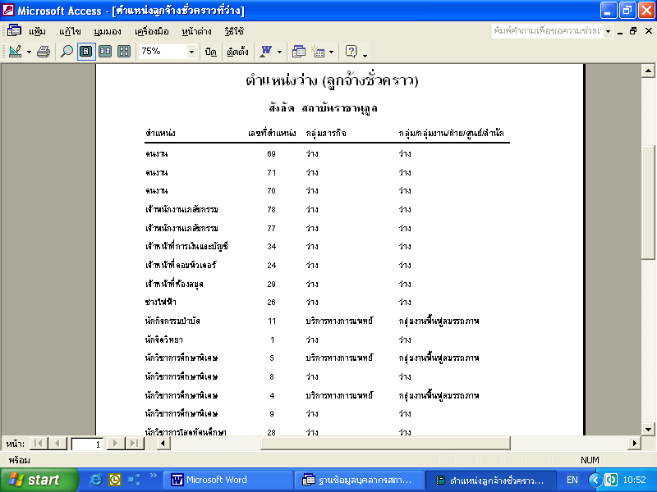

ภาพที่ 28 รายงานตำแหน่งข้าราชการที่ว่าง ภาพที่ 29 รายงานตำแหน่งลูกจ้างชั่วคราวที่ว่าง

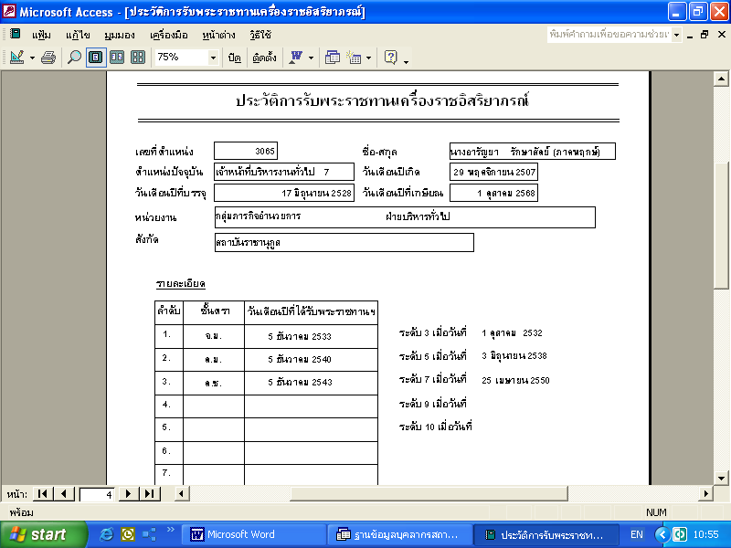 | 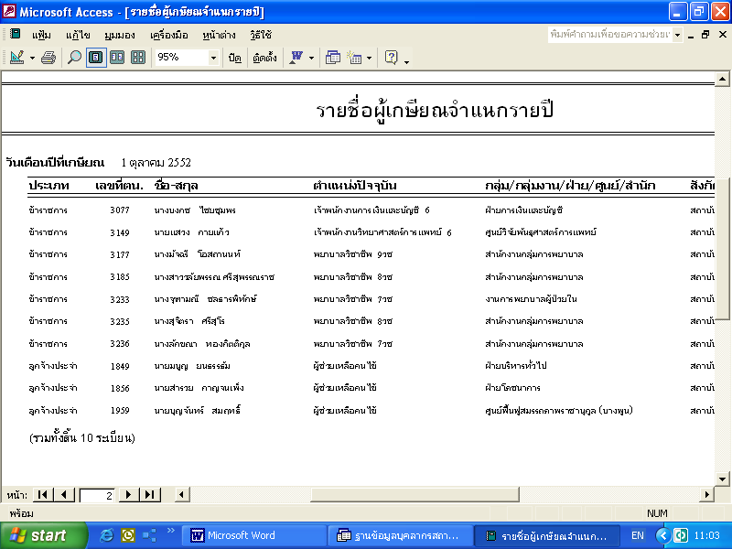

ภาพที่ 30 รายงานประวัติรับพระราชทานเครื่องราชอิสริยาภรณ์ ภาพที่ 31 รายงานชื่อผู้เกษียณอายุราชการจำแนกรายปี

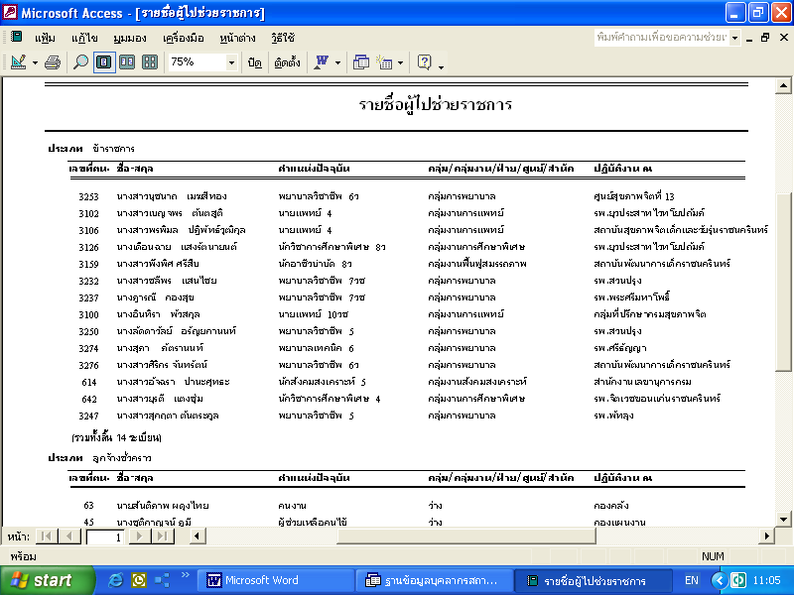 | 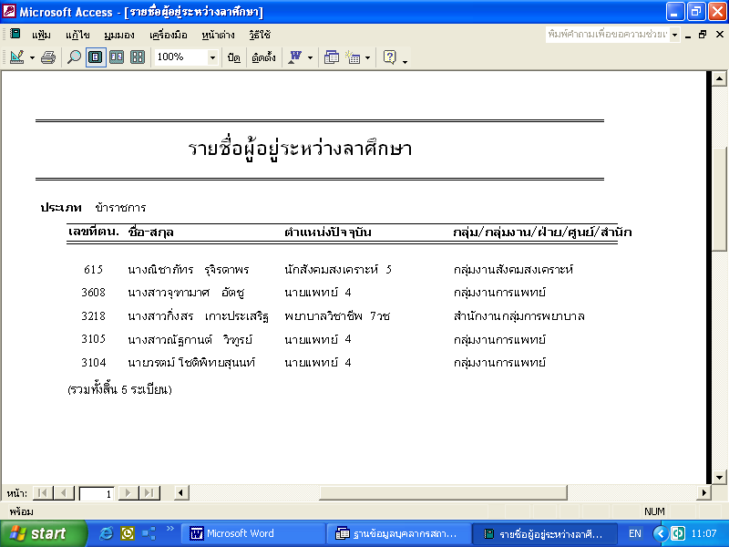

ภาพที่ 32 รายงานรายชื่อผู้ไปช่วยราชการ ภาพที่ 33 รายงานรายชื่อผู้อยู่ระหว่างลาศึกษา

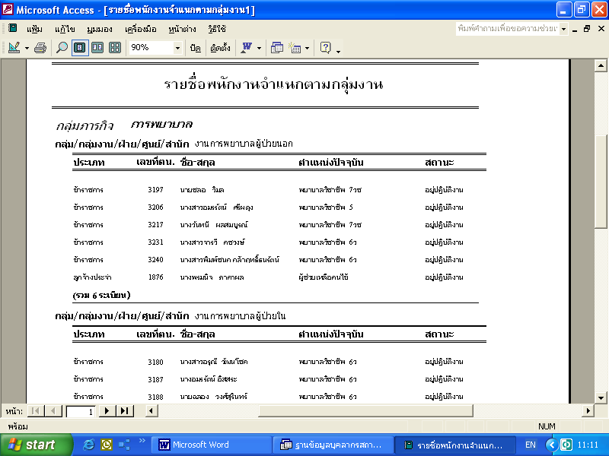 | 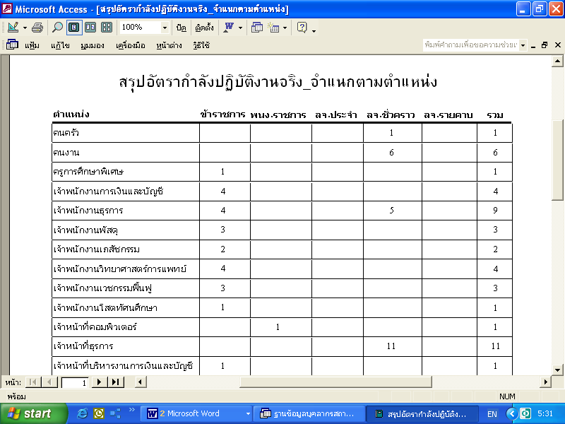

ภาพที่ 34 รายงานรายชื่อพนักงานแยกตามกลุ่มงาน ภาพที่ 35 รายงานสรุปอัตรากำลังปฏิบัติงานจริง
จำแนกตามตำแหน่ง

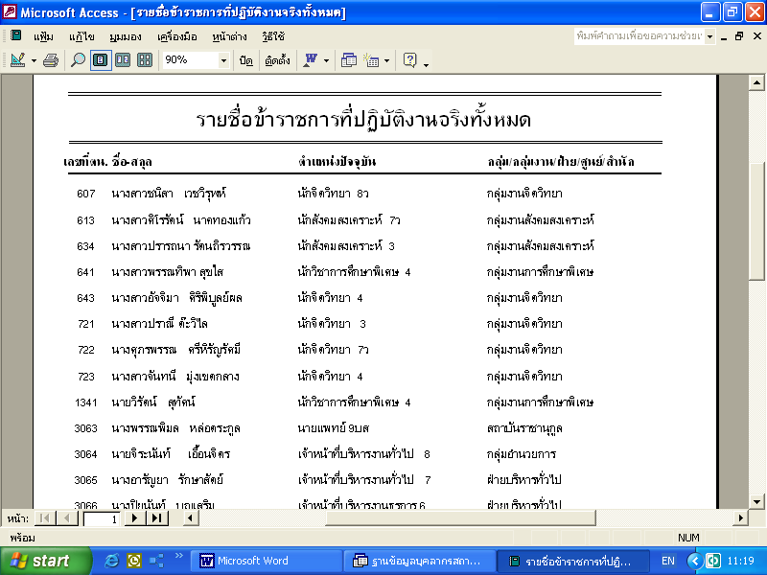 | 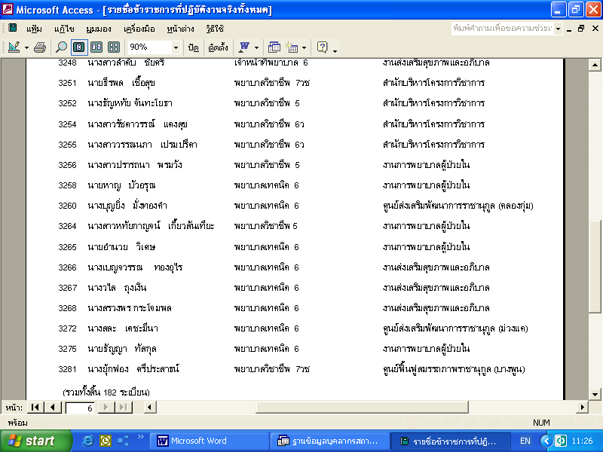

ภาพที่ 36 รายงานรายชื่อข้าราชการที่ปฏิบัติงานจริงทั้งหมด
6. การบำรุงรักษา
เนื่องจากฐานข้อมูลบุคลากรเป็นฐานข้อมูลที่จัดเก็บข้อมูลและสารสนเทศจำนวนมากและมีความสำคัญต่อการปฏิบัติงานด้านการบริหารงานบุคคล ดังนั้น จึงจำเป็นที่จะต้องดูแลรักษาด้านความปลอดภัยของข้อมูล เนื่องจากมีปัจจัยหลายประการที่อาจก่อให้เกิดความเสียหายหรือความสูญเสียต่อข้อมูลในสำนักงานได้ เช่น คน ฮาร์ดแวร์ ซอฟ์แวร์ ไวรัสคอมพิวเตอร์ และภัยธรรมชาติ
คน สามารถก่อให้เกิดความเสียหายแก่ข้อมูลโดยไม่เจตนาได้เนื่องจากความรู้เท่าไม่ถึงการณ์ หรือเกิดจากการขาดประสบการณ์ ในทางตรงข้ามอาจเจตนาก่อให้เกิดทำความเสียหายแก่ข้อมูล โดยหวังผลประโยชน์หรือการแก้แค้นส่วนตัว หรือการก่อวินาศกรรมหรือจารกรรมข้อมูล
ฮาร์ดแวร์ ของคอมพิวเตอร์อาจมีปัญหา หรือไม่ทำงาน ส่งผลให้เกิดความเสียหายต่อข้อมูล เนื่องจากไม่สามารถนำข้อมูลที่บันทึกในฮาร์ดดิกส์มาใช้งานได้
ซอฟท์แวร์ หากซอฟแวร์ที่เขียนไว้ยังมีข้อผิดพลาดอยู่ อาจส่งผลทำให้โปรแกรมทำงานผิดพลาด
ไวรัสคอมพิวเตอร์ เป็นปัญหาที่ก่อให้เกิดความเสียหายต่อคอมพิวเตอร์และข้อมูลที่มากขึ้นทุกวัน เนื่องจากมีไวรัสคอมพิวเตอร์รูปแบบต่าง ๆ เกิดขึ้นมากมายและทำลายยากมากขึ้น
ดังนั้น จึงมีความจำเป็นที่จะต้องกำหนดแนวทางป้องกันปัญหาที่อาจเกิดขึ้นจากปัจจัยเสี่ยงต่างๆ ที่กล่าวมาข้างต้น เช่น
-ใช้โปรแกรมจากแหล่งที่เชื่อถือได้เท่านั้น
-หากมีซอฟต์แวร์ใหม่ที่ไม่มั่นใจว่ามีไวรัสหรือไม่ ให้ทดสอบบนคอมพิวเตอร์ส่วนบุคคลที่เป็นเอกเทศ (Stand alone) ที่ไม่เชื่อมโยงกับระบบเครือข่ายหรือคอมพิวเตอร์อื่น
-สำรองโปรแกรมที่ต้องใช้งาน รวมทั้งแฟ้มข้อมูลเพื่อให้มีสำรองเมื่อเกิดปัญหา
-ใช้โปรแกรมป้องกันไวรัส (anti viurs) ตรวจจับไวรัสเป็นประจำ ทั้งนี้ ควรปรับปรุงให้ทันกับไวรัสใหม่ๆ ที่เกิดขึ้นและระบาดอย่างรวดเร็ว
-สำรองโปรแกรมระบบในดิสก์เกตต์หรือซีดีรอมแบบที่ไม่ให้มีการเขียนซ้ำ (Write protect)
-กำหนดรหัสผ่านหรือสิทธิ์ในการเข้าถึงข้อมูลเพื่อป้องกันผู้ใช้ที่ไม่มีความรู้ ความเข้าใจในการทำงานของโปรแกรม หรือผู้รู้เท่าไม่ถึงการณ์ มาใช้งานแล้วก่อให้เกิดความเสียหายต่อโปรแกรมได้

กำหนดเวลาดำเนินการ
มกราคม – มิถุนายน 2551

ผลที่ได้จากการพัฒนา
มีฐานข้อมูลบุคลากรซึ่งใช้เป็นเครื่องมือในการปฏิบัติงานด้านการบริหารงานบุคคลของงานการเจ้าหน้าที่ ฝ่ายบริหารทั่วไป ซึ่งมีคุณสมบัติดังนี้ 1) สามารถจัดการข้อมูล การบริหารงานบุคลากรได้แก่ ข้อมูลพนักงาน ข้อมูลประวัติการรับราชการ ข้อมูลประวัติการศึกษา ข้อมูลประวัติการอบรม ข้อมูลประวัติการรับพระราชทานเครื่องราชอิสริยาภรณ์ 2) สามารถจัดเก็บ สืบค้นและประมวลผลข้อมูลการบริหารงานบุคลากรได้ และ 3) สามารถจัดพิมพ์รายงานข้อมูลต่าง ๆ ได้ตรงตามความต้องการ

ข้อเสนอแนะ
ข้อเสนอแนะสําหรับการพัฒนาต่อไป คือ ควรทําการศึกษาเกี่ยวกับการพัฒนาระบบฐานข้อมูลในประเด็นอื่น เช่น ระบบเงินเดือน ระบบพิจารณาความดีความชอบและการลงโทษทางวินัย ระบบการจ้างงานและออกจากงาน และควรพัฒนาระบบฐานข้อมูลด้วยซอฟต์แวร์ที่มีคุณภาพและประสิทธิภาพในการทํางานเพื่อรองรับข้อมูลที่มีจํานวนมาก และควรพัฒนาระบบ ฐานข้อมูลให้สามารถทํางานได้บนระบบเครือข่ายคอมพิวเตอร์

